المديرية العامة للتربية والتعليم بمحافظةمسقط
مدرسة: أمامة بنت أبي العاص (١٠ - ١٢).
معلمة المادة : عائشة الوهيبية
تحضير مادة التربية الإسلامية للعام الدراسي ٢٠٢٢/٢٠٢٣ م

الصف: ١٠/ ٨ – ١٠/ ٩ | الوحدة: التلاوة والتجويد | عنوان الدرس/ الموضوع: سورة الحشر

اليوم والتاريخ | الأحد: ١١/ ٩ | الإثنين: | الثلاثاء: | الأربعاء: | الخميس:
الحصة
الشعبة
أرقام الأهداف/المخرجات

التعلم القبلي/التمهيد/ المفاهيم | التمهيد: عددي أسماء يوم القيامة. المفاهيم: أهل الكتاب، الحشر، حصونهم، قذف، الجلاء شاقوا،،لينة،،أفاء،،أوجفتم..
الأهداف/ المخرجات التعليمية | الاستراتيجيات/طرق التدريس | آلية التنفيذ/ الأنشطة التدريبية/التعليمية | الوسائل ومصادر التعلم
يتوقع من الطالبة أن :  - تتلو الآيات الكريمة من ( سورة الحشر ) تلاوة صحيحة ومجودة  - تستخرج معاني الكلمات الواردة في الآيات.  - تشرح الآيات شرحا اجماليا.  - تبين القيم التي اشتملت عليها الآيات.  - تستخرج الأحكام التجويدية الواردة في السورة والمقررة في الكتاب  - تحفظ سورة الحشر حفظا متقنا. | ( ٢-٥ ) الحوار والمناقشة.  ( ٣ ) الاستقصاء  ( ٤ ) العصف الذهني.  ( ) تنبأ، فسر، لاحظ، فسر  ( ) التعلم التعاوني.  ( ) شكل (7) المعرفي  ( ) القياس.  ( ) القصة  ( ٥ ) الخرائط الذهنية.  ( ) الاستكشاف الاستقرائي  ( ) التعلم باللعب.  ( ) تمثيل الأدوار.  ( ١ ) التعلم بالأقران.  ( ) حل المشكلات.  - أخرى: استراتيجية شحن البطارية  - استراتيجية البيضة المكسورة | #الهدف(١) سيتم تحقيقه ب:  الاستماع إلى الآيات من أحد القراء المجودين، ثم ترك الفرصة للطالبات للتلاوة.، وبعدها تقييم قراءة الطالبات.  #الهدف (٢. ٣): استخراج معاني الكلمات.بالاستعانة ب كتاب صفوةالتفاسير و تطبيق كلمات.  # الهدف(٤، ٥): مناقشة الطالبات حول أحكام التجويد.  وكتابة الأحكام في الدفتر على شكل خارطة ذهنية، ومناقشتهن حول القيم المستفادة من الآيات.  # الهدف (٦) : تخصيص حصة مستقلة التسميع بحيث تكون حصة للتلاوة والحصة التي تليها تسميع.  #سيتم استخدام الاستراتيجيات الآتية:  - استراتيجية شحن البطارية: لبث التنافس بين المجموعات  - استراتيجية البيضة المكسورةلمعرفة معاني الكلمات | -آيباد  -سماعة  -الكتاب المدرسي  -سبورة  -استراتيجيةشحن البطارية  -استراتيجية البيضةالمكسورة  - بروكسيما.

التقويم التكويني | نشاط إثرائي/ علاجي  تفريد التعليم | التقويم الختامي | الواجب المنزلي
١- قدمي لي معلومات عن السورة الكريمة ( الجزء المنتسبة إليه، عدد آياتها، صفتها )  ٢- حددي الكلمات الصعبة التي لاتستطيعين قراءتها.  ٣- هيا بنا نستعرض الكلمات الصعبة لنفهم معانيها.  ٤- استخرجي الأحكام التجويدية التي سبق وأن درستيها؟ | # نشاط أتعرف على السورة  ( نموذجه مدرج بالعرض التقديمي )  # العلاجي: تشغيل دور التعلم بالأقران لتعليم الطالبات اللواتي يخطئن في نطق بعض الكلمات في السورة . | تشجيع الطالبات على الاستماع للآيات الكريمة بواسطة قارئ ؛ لمساعدتها على إتقان قراءة الآيات الكريمةمن سورة الحشر، ثم حفظها | حفظ الآيات الكريمة حفظا متقنا
ملاحظات المعلمة | سيتم تدريسها بواقع ١٤ حصة
يعتمد،، المعلم الأول يعتمد،،، المشرف التربوي

المديرية العامة للتربية والتعليم بمحافظةمسقط
مدرسة: أمامة بنت أبي العاص (١٠ - ١٢).
معلمة المادة : عائشة الوهيبية

تحضير مادة التربية الإسلامية للعام الدراسي ٢٠٢٢/٢٠٢٣ م
الصف: ١٠/ ٨ – ١٠/ ٩ | الوحدة: الأولى | عنوان الدرس/ الموضوع: أحكام الميم والنون الساكنتين والتنوين (١) [ الإدغام والإخفاء ]

اليوم والتاريخ | الأحد: | الإثنين:١٢/ ٩ | الثلاثاء: ١٣/ ٩ | الأربعاء: ١٤/ ٩ | الخميس: ١٥/ ٩
الحصة
الشعبة
أرقام الأهداف/المخرجات

التعلم القبلي/التمهيد/ المفاهيم | التمهيد: كم عدد الحروف العربية  المفاهيم: الإدغام، التماثل، التقارب، التجانس، الإخفاء
الأهداف/ المخرجات التعليمية | الاستراتيجيات/طرق التدريس | آلية التنفيذ/ الأنشطة التدريبية/التعليمية | الوسائل ومصادر التعلم
يتوقع من الطالبة أن :  ١-تميز بين أحكام الميم الساكنة والنون الساكنة والتنوين.  ٢- تعرف المقصود بالإدغام والإخفاء لغة واصطلاحا.  ٣- تستنتج أقسام الإدغام ، وحروف كل قسم.  ٤- تعلل تسمية الإدغام الشفوي وإدغام المتماثلين.  ٥- تذكر أسباب الإدغام.  ٦-تعدد حروف الإخفاء.  ٧- تطبق حكمي الإدغام والإخفاء أثناء التلاوة | ( ١-٧ ) الحوار والمناقشة.  ( ٣ ) الاستقصاء  ( ٤، ٥ ) العصف الذهني.  ( ) تنبأ، فسر، لاحظ، فسر  ( ) التعلم التعاوني.  ( ) شكل (7) المعرفي  ( ) القياس.  ( ) القصة  ( ٢- ٦ ) الخرائط الذهنية.  ( ) الاستكشاف الاستقرائي  ( ) التعلم باللعب.  ( ) تمثيل الأدوار.  ( ) التعلم بالأقران.  ( ) حل المشكلات.  - أخرى: | # لتحقيق الهدف (١ - ٢)  مناقشة الطالبات عن كم عدد أحكام الميم الساكنة، والنون الساكنة والتنوين مع ذكر حروف كل منها.  # لتحقيق الهدف ( ٤). حل النشاط الثاني ص ١٨ رقم (١)  # لتحقيق الهدف(٥): يتم مناقشة الطالبات مربع هل تعلم ، مع رسم مخطط توضيحي . | -آيباد  -سماعة  -الكتاب المدرسي  -سبورة  - بروكسيما.

التقويم التكويني | نشاط إثرائي/ علاجي  تفريد التعليم | التقويم الختامي | الواجب المنزلي
١-كم عدد الحروف العربية؟  ٢- ماهي أحكام الميم الساكنة؟  ٣- ما هي أحكام النون الساكنة والتنوين؟  ٤- اذكري سبب تسمية الإدغام الشفوي والمتماثلين بهذا الاسم؟  ٥- فرقي بين طريقة النطق بالإدغام بأقسامه، و الإخفاء | # تم تصميم أنشطة إثرائية وعلاجية نموذجها بالعرض المصمم للدرس .  # نشاط خامساً ص ٢١ | # تم تصميم أنشطة ختامية باستخدام استراتيجية جرب حظك تفاصيلها بالعرض التقديمي، وكذلك تم تصميم أنشطة لدرس الإخفاء باستخدام استراتيجية صندوق الجواهر. | # حل نشاط أولا ص٢١ و رابعاً .
ملاحظات المعلم | سيتم تنفيذ الدرس في ٤ حصص دراسية
يعتمد،، المعلم الأول يعتمد،،، المشرف التربوي

المديرية العامة للتربية والتعليم بمحافظةمسقط
مدرسة: أمامة بنت أبي العاص (١٠ - ١٢).
معلمة المادة : عائشة الوهيبية

تحضير مادة التربية الإسلامية للعام الدراسي ٢٠٢٢/٢٠٢٣ م
الصف: ١٠/ ٨ – ١٠/ ٩ | الوحدة: الأولى | عنوان الدرس/ الموضوع: أحكام الميم والنون الساكنتين والتنوين (2) [ الإظهار والقلب ]

اليوم والتاريخ
الحصة
الشعبة
أرقام الأهداف/المخرجات

التعلم القبلي/التمهيد/ المفاهيم | 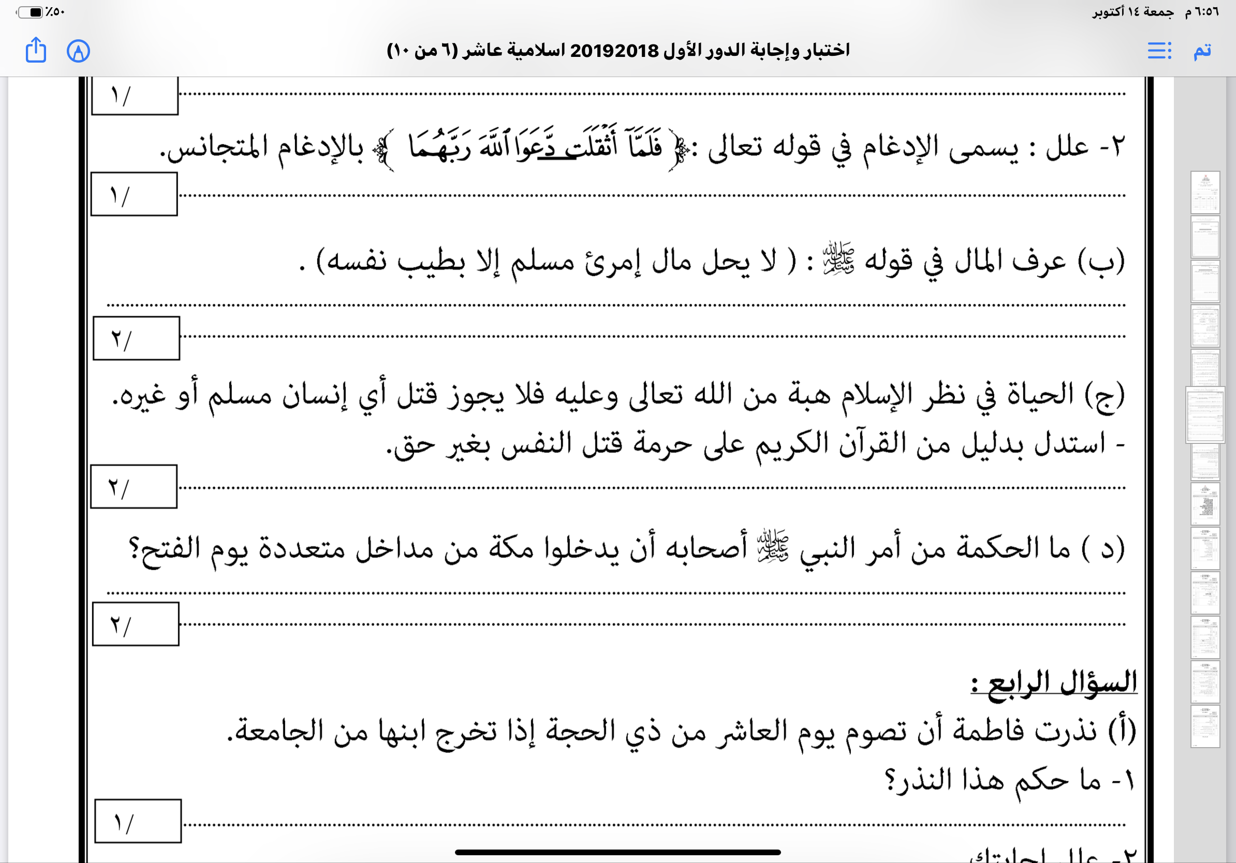  التمهيد:
الأهداف/ المخرجات التعليمية | الاستراتيجيات/طرق التدريس | آلية التنفيذ/ الأنشطة التدريبية/التعليمية | الوسائل ومصادر التعلم
يتوقع من الطالبة أن :  ١- توضح مفهوم كل من: ( الإظهار، والقلب ).  ٢- تتوصل إلى سبب تسمية الإظهار الحلقي بهذا الاسم، والقلب  ٣- تميز أنواع الإظهار.  ٤- تذكر حروف كلا من الإظهار الشفوي والحلقي.  ٥- تستنتج حرف القلب.  ٦- تستخرج من سورة الحشر آيات بها إظهار بنوعيه، والقلب  ٧- تعرف مراتب مخارج حروف الإظهار | ( ) الحوار والمناقشة.  ( ٣ ) الاستقصاء  ( ٤ ) العصف الذهني.  ( ) تنبأ، فسر، لاحظ، فسر  ( ) التعلم التعاوني.  ( ) شكل (7) المعرفي  ( ) القياس.  ( ) القصة  ( ٥ ) الخرائط الذهنية.  ( ) الاستكشاف الاستقرائي  ( ) التعلم باللعب.  ( ) تمثيل الأدوار.  ( ١ ) التعلم بالأقران.  ( ) حل المشكلات.  - أخرى: | # حل النشاط الأول ص٢٣؛ لتحقيق الهدف( ١، ٢، ٣ )  # استعراض الأمثلة المتعلقة بالإظهار الشفوي والإظهار الحلقي الموجودة ب ص٢٢، ص٢٣ )؛ لتحقيق الهدف (٤).  # توزيع الطالبات إلى مجموعات؛ لتحقيق الهدف (٦).  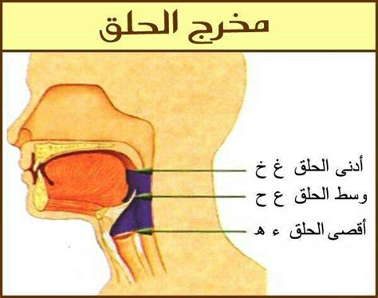  حل النشاط الآتي : ضعي حروف الإظهار حسب مراتب مخارجها في الصورة الآتية؛ لتحقيق الهدف (٧) | -آيباد  -سماعة  -الكتاب المدرسي  -سبورة  - بروكسيما.

التقويم التكويني | نشاط إثرائي/ علاجي  تفريد التعليم | التقويم الختامي | الواجب المنزلي
١-عرفي كلا من الإظهار الحلقي والقلب.  ٢- ما سبب تسمية كلا من ( الإظهار الحلقي، والقلب ).  ٣- عددي حروف كلا من ( الإظهار الشفوي، والإظهار الحلقي، والقلب )  ٤- عددي مراتب مخارج حروف الإظهار. | 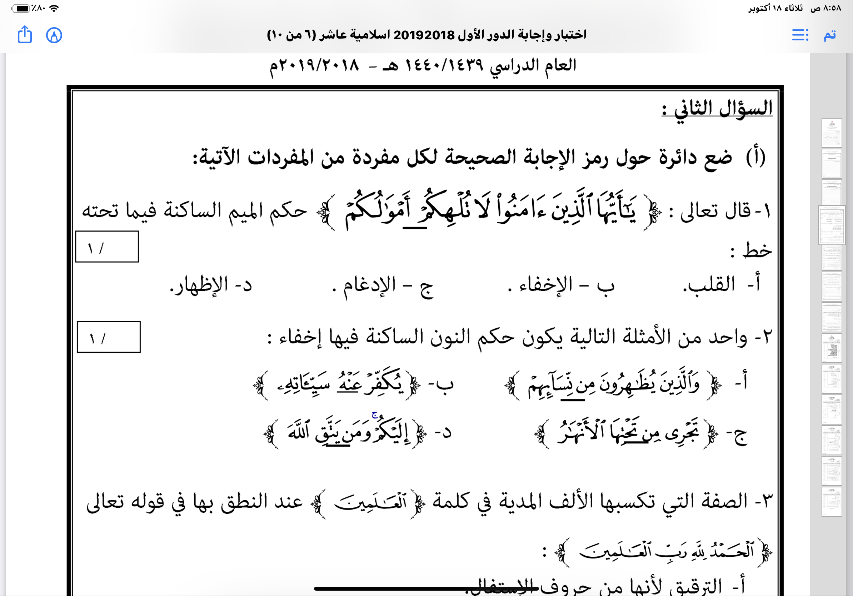  نشاط إثرائي(١)  نشاط إثرائي (٢)  مدرج بالعرض مع النشاط العلاجي | 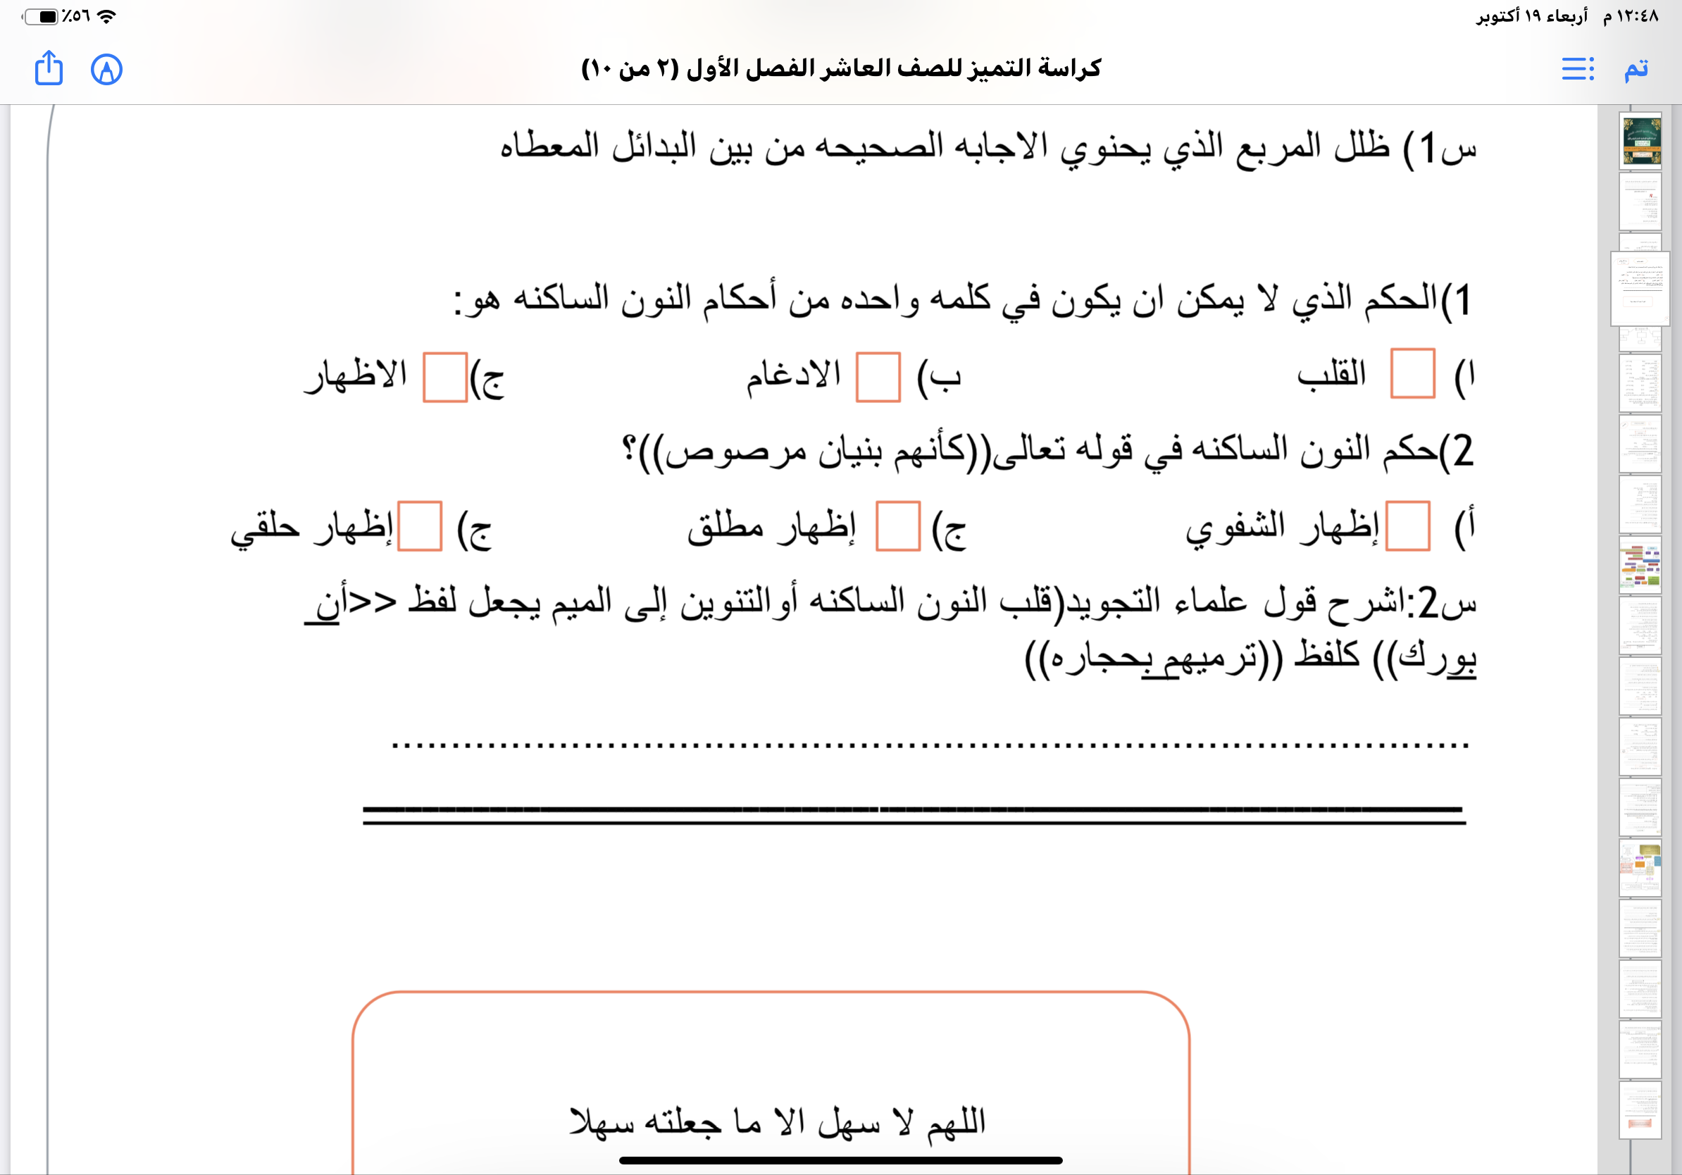 | حل النشاط ثالثاً من الأنشطة والقويم ص ٢٥
ملاحظات المعلم
يعتمد،، المعلم الأول يعتمد،،، المشرف التربوي

المديرية العامة للتربية والتعليم بمحافظةمسقط
مدرسة: أمامة بنت أبي العاص (١٠ - ١٢).
معلمة المادة : عائشة الوهيبية

تحضير مادة التربية الإسلامية للعام الدراسي ٢٠٢٢/٢٠٢٣ م
الصف: ١٠/ ٨ – ١٠/ ٩ | الوحدة: الأولى | عنوان الدرس/ الموضوع: التفخيم والترقيق (١)

اليوم والتاريخ
الحصة
الشعبة
أرقام الأهداف/المخرجات | ١-٥

التعلم القبلي/التمهيد/ المفاهيم | التمهيد:
الأهداف/ المخرجات التعليمية | الاستراتيجيات/طرق التدريس | آلية التنفيذ/ الأنشطة التدريبية/التعليمية | الوسائل ومصادر التعلم
يتوقع من الطالبة أن :  ١- تفهم المقصود ب ( الاستعلاء، الإستفال، الإطباق، الانفتاح )  ٢- تعدد مخارج الحروف  ٣- تتوصل إلى تقسيمات الحروف العربية إلى مفخمة ومرققة ، ومفخمة تارة ومرققة تارة.  ٤- تستنتج مراتب التفخيم.  ٥- تطبق التفخيم والترقيق أثناء تلاوتها للقرآن الكريم. | ( ١-٤ ) الحوار والمناقشة.  ( ٢ ) الاستقصاء  ( ٤ ) العصف الذهني.  ( ) تنبأ، فسر، لاحظ، فسر  ( ) التعلم التعاوني.  ( ) شكل (7) المعرفي  ( ) القياس.  ( ) القصة  ( ٣ ) الخرائط الذهنية.  ( ) الاستكشاف الاستقرائي  ( ) التعلم باللعب.  ( ) تمثيل الأدوار.  ( ٥ ) التعلم بالأقران.  ( ) حل المشكلات.  - أخرى: | # لتحقيق الهدف (١) يوزع على الطالبات القصاصة الورقية  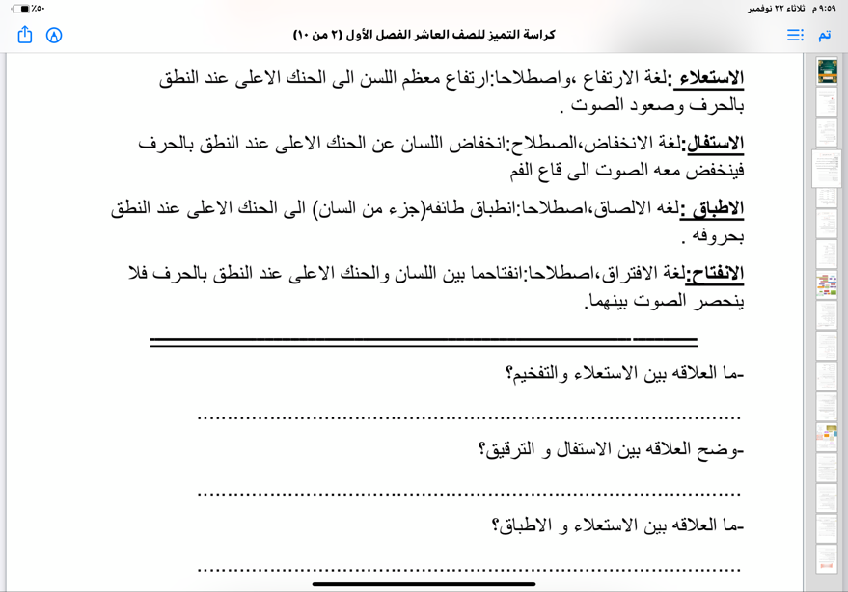  الآتية ثم مناقشتها  # حل النشاط الأول ص٢٦ لتحقيق الهدف (٢، ٣ )  # حل النشاط الثاني ص٢٧ ؛ لتحقيق الهدف ( ٣) | -آيباد  -الكتاب المدرسي  -سبورة  - بروكسيما.

التقويم التكويني | نشاط إثرائي/ علاجي  تفريد التعليم | التقويم الختامي | الواجب المنزلي
١- كم عدد الحروف العربية؟  ٢- ما هي المخارج الرئيسية للحروف؟  ٣- ما المقصود بكل من : ( الاستعلاء، الإطباق، الاستفال، الانفتاح ، التفخيم ، الترقيق )  ٤-ما هي الحروف المفخمة دائما؟  ٥- ما هي الحروف المرققةدائما؟  ٦- اذكري الحروف التي تفخم تارة وترقق تارة ؟ | صح أو خطأ مع تصويب الخطأ إن وجد :  - عدد حروف الاستفال المرققة دائما ٢٤ حرفاً. ( )  أنشطة أخرى مدرجة بالعرض المصمم للدرس | 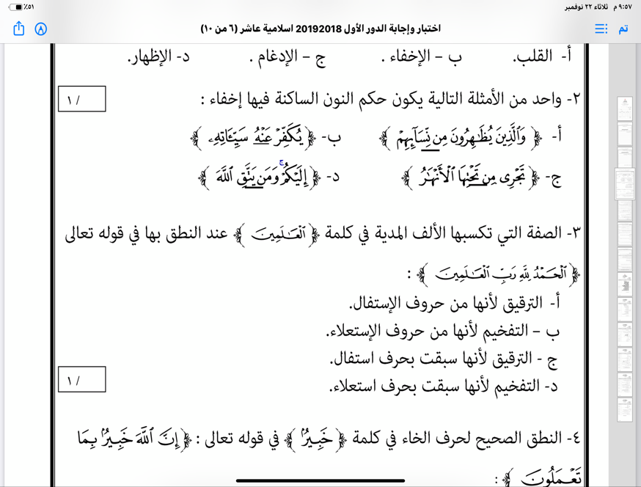  توجد أنشطة أخرى مدرجة في العرض الخاص بالدرس | حل أولا ، وثانيا وثالثا من الأنشطة والتقويم ص٢٩
ملاحظات المعلم | مدة تنفيذ الدرس في حصتين
يعتمد،، المعلم الأول يعتمد،،، المشرف التربوي

المديرية العامة للتربية والتعليم بمحافظةمسقط
مدرسة: أمامة بنت أبي العاص (١٠ - ١٢).
معلمة المادة : عائشة الوهيبية

تحضير مادة التربية الإسلامية للعام الدراسي ٢٠٢٢/٢٠٢٣ م
الصف: ١٠/ ٨ – ١٠/ ٩ | الوحدة: الأولى | عنوان الدرس/ الموضوع: التفخيم والترقيق (٢)

اليوم والتاريخ
الحصة
الشعبة
أرقام الأهداف/المخرجات | ١-٦

التعلم القبلي/التمهيد/ المفاهيم | التمهيد: ما هي الحروف التي تفخم تارة وترقق تارة ؟
الأهداف/ المخرجات التعليمية | الاستراتيجيات/طرق التدريس | آلية التنفيذ/ الأنشطة التدريبية/التعليمية | الوسائل ومصادر التعلم
يتوقع من الطالبة أن :  ١- تعرف حالات تفخيم الألف وترقيقها.  ٢- تضرب أمثلة على تفخيم الألف وترقيقها.  ٣- تستنتج حالات تفخيم لفظ الجلالة وترقيقها.  ٤- تدعم ما تعلمته حول موضوع تفخيم لفظ الجلالة وترقيقها بأمثلة.  ٥- تتوصل للحالات الثلاث المتعلقة بالراء.  ٦- تطبق ما تعلمته أثناء تلاوتها للقرآن الكريم. | ( ١-٥ ) الحوار والمناقشة.  ( ٣ ) الاستقصاء  ( ٤ ) العصف الذهني.  ( ) تنبأ، فسر، لاحظ، فسر  ( ) التعلم التعاوني.  ( ) شكل (7) المعرفي  ( ) القياس.  ( ) القصة  ( ٥ ) الخرائط الذهنية.  ( ) الاستكشاف الاستقرائي  ( ) التعلم باللعب.  ( ) تمثيل الأدوار.  ( ٢ ) التعلم بالأقران.  ( ) حل المشكلات.  - أخرى: | # حل النشاط الأول ص٣٠ ؛ لتحقيق الهدف (١)  # استعراض أمثلة الكتاب ص٣٠ ومناقشتها؛ لتحقيق الهدف (٢) مع حل أنشطة توزع على الطالبات ( نموذجها مدرج بالعرض )  # لتحقيق الهدف (٥) حل النشاط الثالث ص ٣٢.  # حل أنشطة متنوعة مع الطالبات تغطي متطلبات الدرس ؛ لترسيخ المعلومات لديهن | -آيباد  -الكتاب المدرسي  -سبورة  - بروكسيما.  - أنشطة ورقية .

التقويم التكويني | نشاط إثرائي/ علاجي  تفريد التعليم | التقويم الختامي | الواجب المنزلي
١- متى تفخم الألف المدية ومتى ترقق؟  ٢- اعطي أمثلة على الألف المفخمة والألف المرققة؟  ٣- وضحي حالات تفخيم لام لفظ الجلالة وحالات ترقيقها ؟  ٤- استنتجي الحالات الثلاث للراء .  ٥- اضربي أمثلة على كل حالة. | 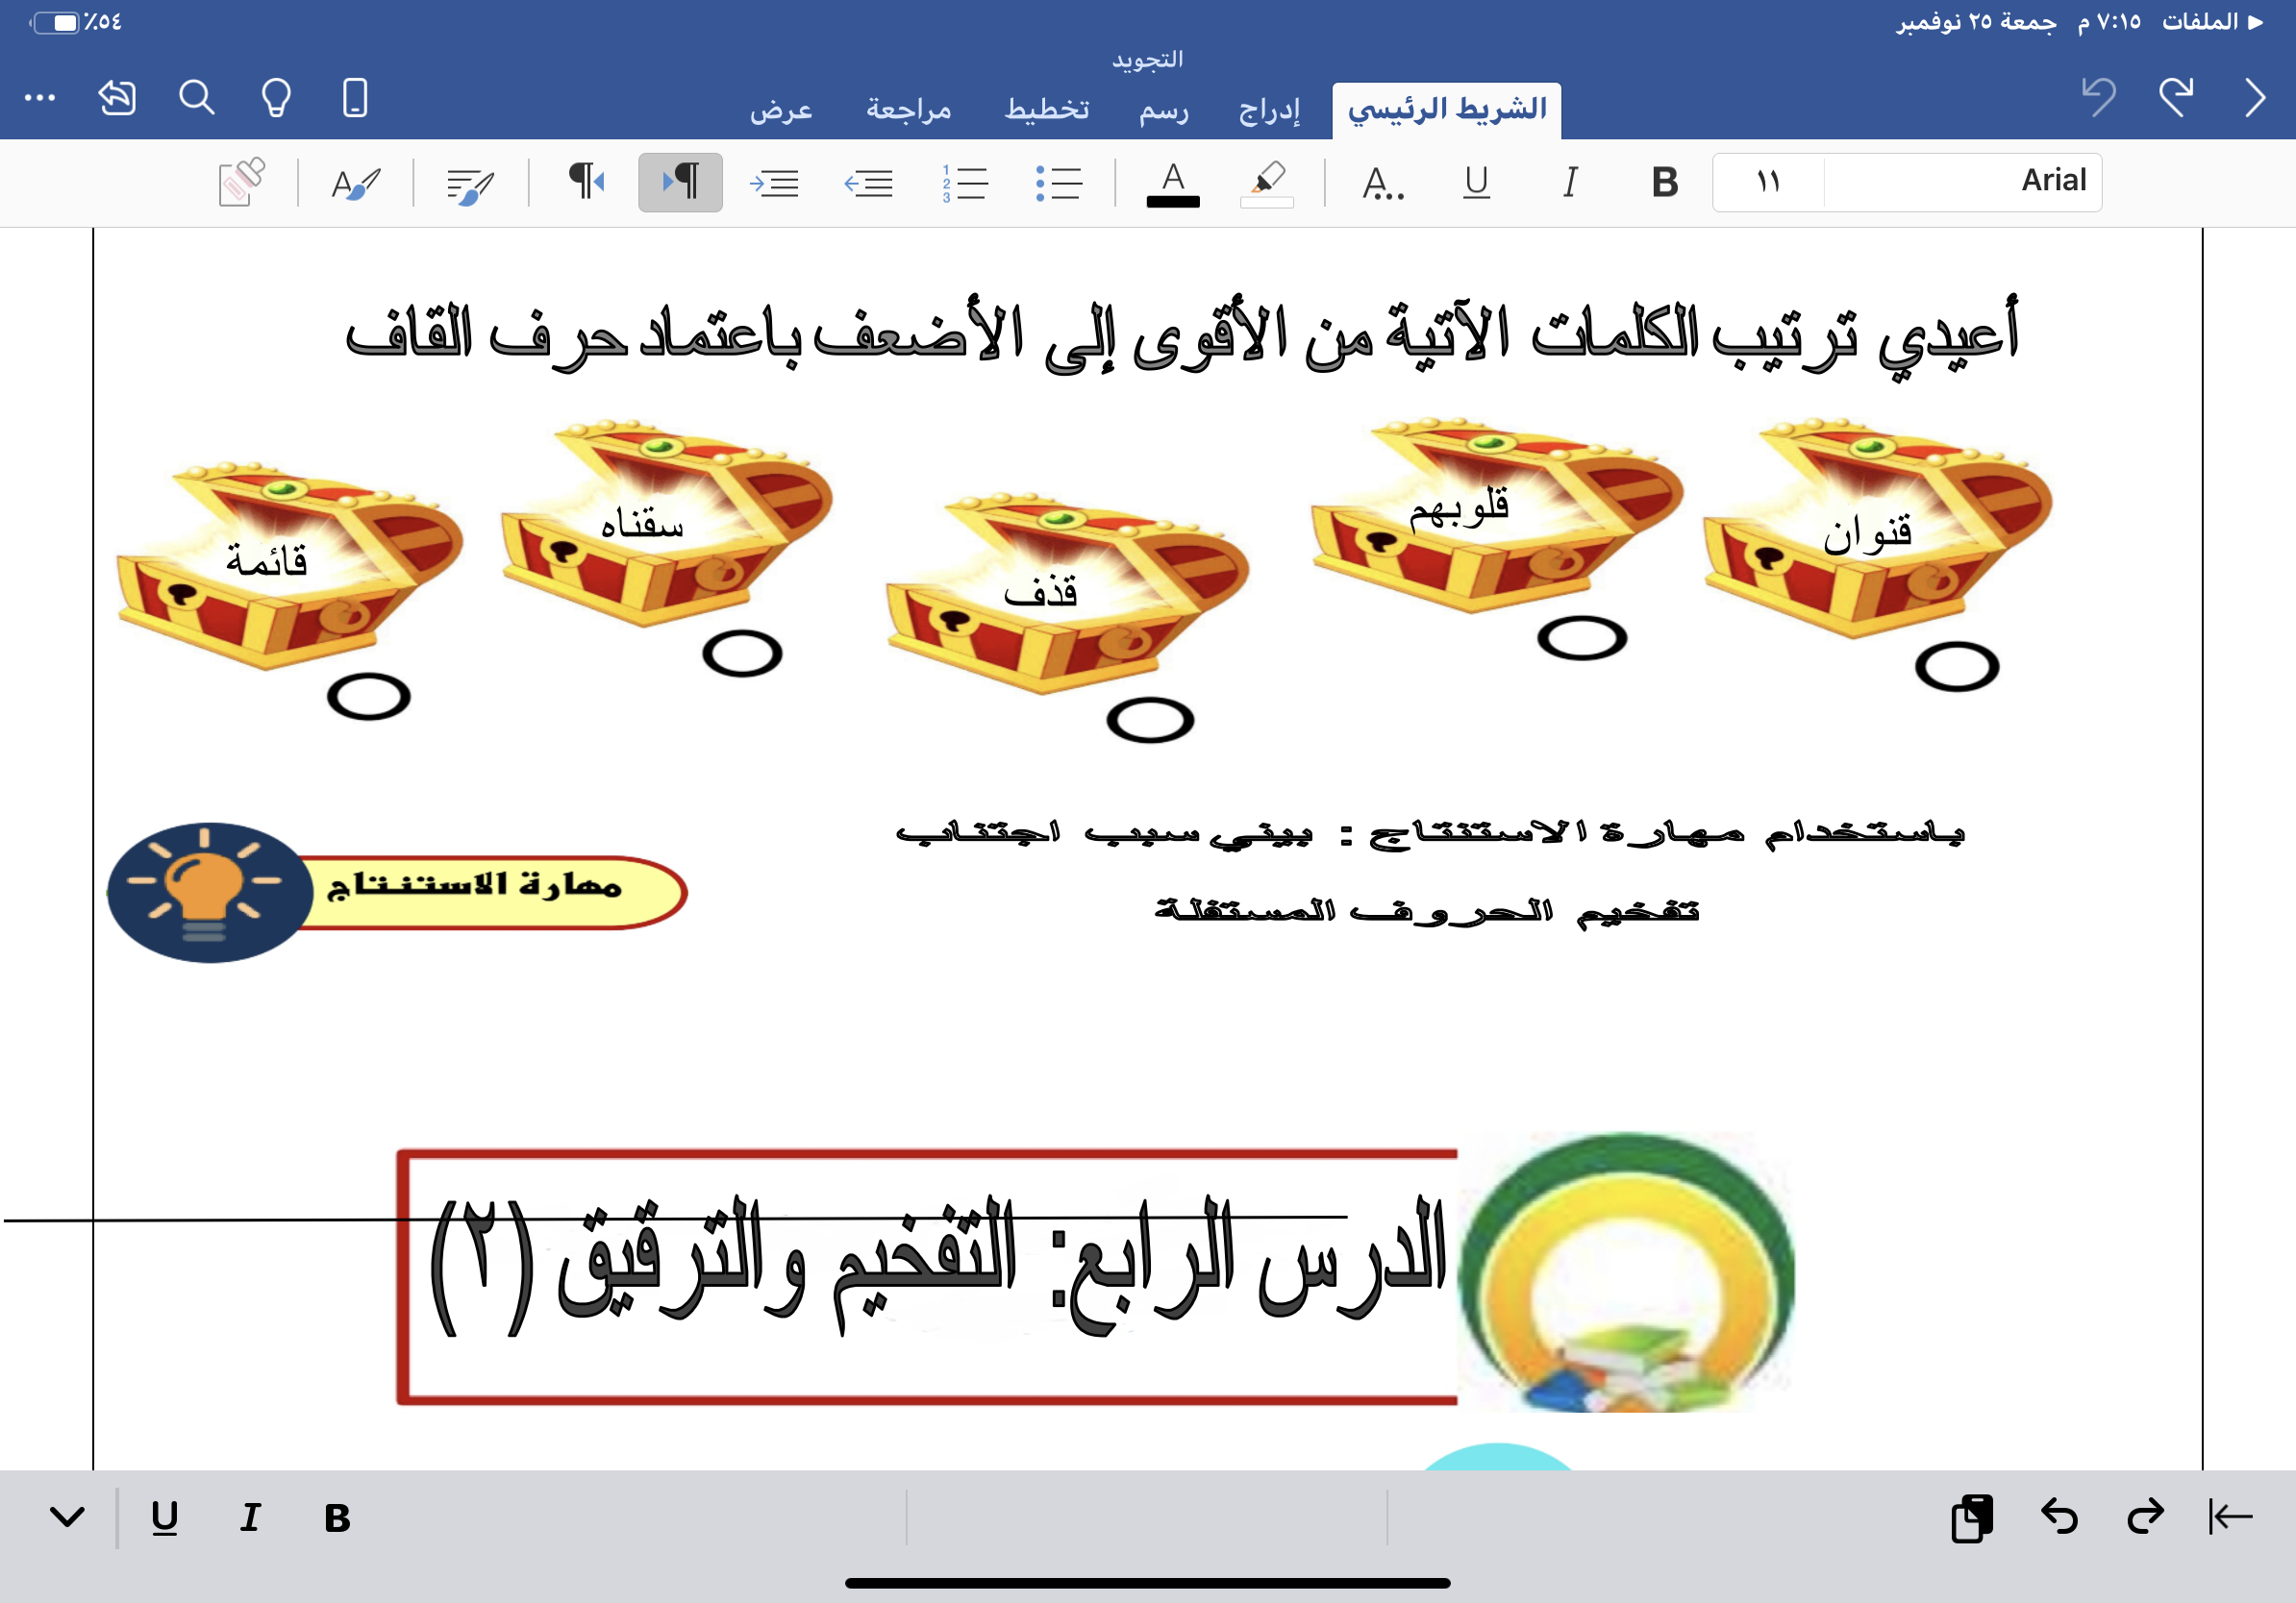  أنشطة أخرى مدرجة بالعرض التقديمي الخاص بالدرس، والملف الخاص بالأنشطة | 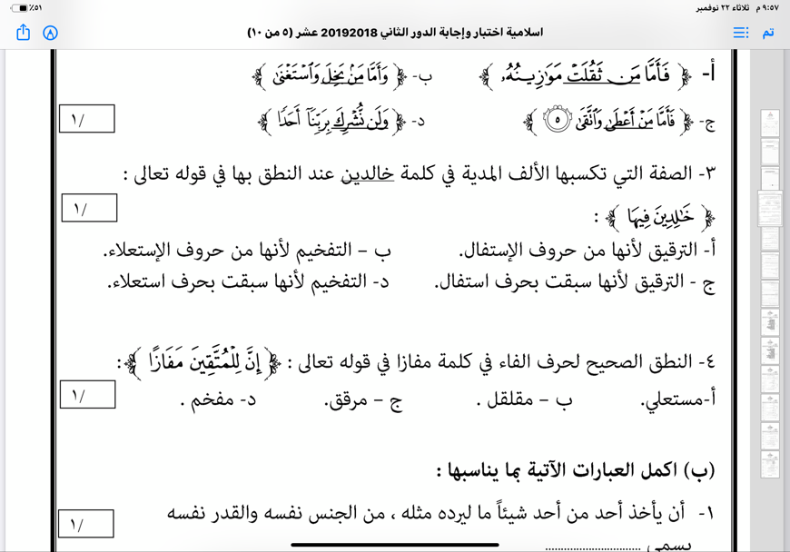  أنشطة أخرى مدرجة بالعرض التقديمي | حل الأنشطة الموزعة عليهن. ( صممت خصيصا لموضوع الدرس)
ملاحظات المعلم | سينفذ الدرس في ثلاث حصص تدريسية
يعتمد،، المعلم الأول يعتمد،،، المشرف التربوي

